XV Российская открытая конференция учащихся
«Юность. Наука. Культура - ЗАТО»

Секция: История
Живописное прочтение сюжета «Слова о полку Игореве» Виктором Васнецовым в полотне «После побоища…».

Автор работы:
ученик 7 «Г» класса
МОУ СОШ №222
Второв Марк Андреевич

Место выполнения работы: МОУ СОШ № 222, Пензенская область, г. Заречный

Научный руководитель:
Мишина Светлана Александровна

2023

Оглавление
Введение. 3
1. История создания картины В.М.Васнецова «После побоища Игоря Святославича с половцами» 4
2. Анализ живописного произведения 4
2.1 Сюжет и особенности композиции в картине 4
2.2 Анализ описания картины как текста и источник 4
3. Отношение сверстников к картине «После побоища…» и творчеству В.М. Васнецова 7
Список литературы 8
Приложение 1. 10
Приложение 2. 11

Введение.
Наше детство и школьные годы неразрывно связано с именем В.М. Васнецова – мастером исторической и фольклорной живописи. Его творчество сыграло важную роль в развитии отечественного искусства. А коллекционер Павел Третьяков, купил одно из первых полотен посвящённого истории Древней Руси – «После побоища Игоря Святославича с половцами». Вот именно эта картина, написанная по сюжету «Слова о полку Игореве» и привлекла моё внимание. Поразила своей скорбной печалью по героям – воинам полка князя Игоря, детальной проработкой древнерусских доспехов и оружия, окружающей действительностью. Захотелось сравнить текст «Слова» с картиной, убедиться в правдивом отображении сюжета литературного памятника Древней Руси и созданных художником образов.
Актуальность исследования заключается в популяризации достойного образца русской живописи в современном учебном пространстве.
Цель исследования: сравнить, как художник Васнецов перевоплотил образы поэзии в образы живописи в картине «После побоища Игоря Святославича с половцами».
Объект исследования: живописное полотно
Предмет исследования: творчество и картина В.М. Васнецова «После побоища Игоря Святославича с половцами», информация о историко-культурном времени XII века Древней Руси, поэма «Слово о полку Игореве», информация об историческом жанре живописи.
Гипотеза: Васнецов правдиво отобразил сюжет литературного памятника Древней Руси. образов.
Задачи исследования:
- провести анкетирование среди учащихся 5-7 классов,
- познакомиться с историей создания картины и творчеством художника,
- ознакомиться с текстом «Слово о полку Игореве»,
- сравнить картину с текстом «Слово о полку Игореве»
- выявить особенности картины «После побоища…»,
Методы исследования: анализ картины и справочной литературы, анкетирование, изучение библиографической и биографической информации, наблюдение, сравнение, синтез.
Практическая значимость исследования: материал исследования можно использовать на уроках при изучении культуры Древней Руси. Доклад послужит основой выступления на внеурочных занятиях, а данная информация заинтересует сверстников и даст возможность пробудить у них интерес, любознательность к миру искусства и истории России.

1. История создания картины В.М.Васнецова «После побоища Игоря Святославича с половцами»
В подмосковной усадьбе известного мецената Саввы Ивановича Мамонтова - Абрамцево – собирались художники, литераторы, учёные, где обсуждались исторические события и изучались археологические находки. Частым гостем и внимательным слушателем был Виктор Михайлович Васнецов. Это и подвигло его на создание серии историко-былинных картин. Первым произведением серии стала картина «После побоища Игоря Святославича с половцами». В качестве сюжета полотна Васнецов выбрал эпизод из «Слова о полку Игореве». Решающую роль в обращении к нему сыграло вдохновенное чтение и толкование «Слова» Мстиславом Праховым в доме Саввы Мамонтова. Художник хотел торжественно-печально и поэтично воспеть героизм русских воинов, как это сделал создатель «Слова о полку Игореве».

2. Анализ живописного произведения

2.1 Сюжет и особенности композиции в картине
Художник не стал ограничиваться только иллюстрированием одного из эпизодов «Слова». Он взялся за перевоплощение образов поэзии в образы живописи, следуя духу и образной системе древнерусского эпоса. Павшие русские воины показаны как былинные богатыри. На их лицах спокойствие и умиротворённость – кажется, что они заснули сном праведников. Контрастом показана гибель половцев - некрасивая и не похожа на достойную кончину русичей. Поражение доблестных воинов трактовано художником как их моральное превосходство. Оно соответствует словам князя Игоря, адресованным его войску ранее: «Братья и дружина! Лучше быть зарубленным, чем пленённым». На картине мы видим только мертвых воинов, и они кажутся спящими. Считается, что невозможно подобным образом трактовать историческое событие. На картине оно выглядит неправдивым, так как ничто не говорило о ярости боя и исходе. Обычно после боя тела воинов сильно изранены, лица искажены, одежда залита кровью и порублена на клочки. Но в картине Васнецова его современники И.Е.Репин и И.Н. Крамской увидели совершенно новое направление в русской живописи в подобном исполнении, новую трактовку исторического жанра. «После побоища» стало первым опытом лирико-эпического объяснения далёкого прошлого средствами живописи. Это полотно явилось вехой на пути нового жанра - картины-панно, отмеченного монументальностью и декоративностью композиции, поэтической обобщённостью образов.

2.2 Анализ описания картины как текста и источник
Глядя на картину Васнецова «После побоища Игоря Святославича с половцами», веришь правдивому изображению сюжета. Главным источником исследования для художника явился текст поэмы «Слово о полку Игореве» – памятник древнерусской литературы. В поэме рассказывается о неудачном походе князей Игоря и Всеволода против половцев. Идея произведения – призвать князей прекратить ссоры и объединить свои силы против общих недругов. Автор простым языком объясняет прописные истины. Жить всем надо в мире, не воевать. А если пришла беда, то подниматься против неё всем миром. Один в поле – не воин.
Эпиграфом к произведению Васнецова являются строки “Слова”:

Пали полки Игоревы.
Тут кровавого вина недостало,
Тут пир окончили храбрые русские,
Сватов напоили и сами полегли
За землю Русскую.

Печально поникли травы. (См. приложение 2). Последнее ложе павших воинов он украсил склонившимися к телам полевыми цветами, следуя поэтическому образу. «Никнет трава от жалости. А древо с кручиной к земле приклонилось». Лишь красные пятна червленых щитов, словно капли крови, усеяли землю. , говорят о том, что свирепый бой на этом поле закончился совсем недавно. Размещением павших фигур художник показал, что русские сражались до последнего вздоха и падали последними на трупы своих врагов, другие, умирая, раскидывали широко свои могучие руки, как бы желая и мертвым телом прикрыть, защитить родную землю.
Эпосу всегда чужд натурализм. Фольклору свойственно наделять героев идеальными чертами.
Лирической нотой звучит красота образа погибшего княжича, изображённого в центре
композиции. (См. приложение 2). Это собирательная красота любимца народных преданий.
Смерть за родину делает облик погибшего еще более прекрасным.
Прекрасен покоящийся богатырь — воплощение доблести и величия русского
воинства, беззаветной преданности родине. (См. приложение 2). Образ, очевидно, вдохновлен поэтическими
строфами «Слова» о гибели мужественного Изяслава, который «изронил жемчужну душу из храбра тела», «побил славу деда своего Всеслава, а сам был побит под красными щитами на кровавой траве мечами».
Васнецовым всё опоэтизировано, всё облечено в напевно-звучные, эпические образы. Чутко воспринято было художником и сказанное певцом в «Слове» о двух враждебных друг другу ратях:
И поля преградили
Дети бесови —
Кликом,
А храбрые русичи —
Щитами багряными
Поле великое —
Князю славы ища,
Чести себе.
Из этих строк была взята художником и введена в картину важная для композиции часть: красные щиты усеяли все поле битвы, в них запечатлена мощь Игоревой дружины.
Темный с золотом щит, упавший в битве на ребро за могучим витязем первого плана, воспринимается как фон, на котором художником выделена величественная, мощная фигура богатыря. (См. приложение 2). Этот щит как бы боевым ореолом окаймляет идеально-героический облик витязя, выделяет его шлем и кольчугу. Неразрывно с ним связан и другой большой щит, упавший в схватке с левой руки витязя и композиционно завершающий пространство между юным отроком и телами павших вдали.
Много щитов брошено «на поле незнаемом половецкой земли», и они выразительно звучат своими цветовыми массами, создавая единую мелодию, зрительно выражающую строфы «Слова», в которых певец воплотил чувства и думы свои — «что мне шумит, что мне звенит там, — далече — перед зорями — рано?»
Особое место Васнецов уделил изображению природы.
На картине представлена вечерняя степная даль и синие тучи, несущие печальную весть земле русской, задуманные в соответствии с поэмой. Преобладание в колорите холодных тонов вызывает ощущение мёртвой тишины, окутавшей бранное поле. Воины покоятся, как в глубоком сне, на ковре из изумрудной муравы. Блёклые, приглушённые тона тёмно-зелёного ложа погибших воинов объединяют другие оттенки: стальной брони и доспехов, багряных щитов, сине-голубых одежд и узоров орнамента, жёлтой и оранжевой кожи, поблёскивающих шлемов. Бой двух орлов в воздухе символизирует дух свободы. (См. приложение 2). Ещё один орёл сидит слева и поправляет клювом своё оперение. За тучами проглядывается покрасневшая зловещая луна. Зритель чувствует, что на картине наступают сумерки.
Какой же можно сделать вывод, описывая картину как текст? Васнецова не удовлетворил только археологический бытовизм. Ему был чуждо превращение картины в «прозаический протокол», лишённый обобщения и поэзии. Васнецов пленился содержанием «Слова», полным любви к Родине. Красочность образов, свойственная народной поэзии, нашла у Васнецова отражение в его красочной гамме, в самом звучании цвета.
Картина «После побоища Игоря Святославича с половцами» – эпически величественное
произведение, вызывающее глубокое преклонение перед героической гибелью павших за Родину героев. «Я всегда был убеждён, — напишет Васнецов позже, — что в жанровых и исторических картинах, статуях и вообще в каком бы то ни было произведении искусства — образа, звука, слова — в сказках, песне, былине, драме и прочее, сказывается весь цельный облик народа, внутренний и внешний, — с прошлым и настоящим, а может быть, и будущим. Только больной и плохой человек не помнит и не ценит своего детства и юности… Плох тот народ, который не помнит, не ценит и не любит своей истории!»
Считаю, что картина «После побоища Игоря Святославича с половцами» является истинным памятником отечественной живописи исторического жанра. Всё творчество Виктора Михайловича Васнецова, подчинённое закону древнерусской красоты, стало важным этапом в развитии национального искусства. Живописец говорил: «Всё великое в искусстве, ставшее общечеловеческим, выросло на национальной почве».

3. Отношение сверстников к картине «После побоища…» и творчеству В.М. Васнецова
Мы провели анкетирование, в котором ученикам 5-7 классов задали следующие вопросы:
1. Знакомы ли вы с творчеством В.М. Васнецова?
2. Какие работы художника вам известны?
3. Помогают ли картины Васнецова зримо представить образы Древней Руси?
4. Можно ли по картине "После побоища..." изучать историю России?
5. Считаете ли вы Васнецова родоначальником нового "национального" направления в русском искусстве?
Результаты показывают, что 148 чел. (92,5%) знакомы с творчеством Васнецова, остальные 12 чел. (7,5%) - нет. 156 чел. (97,5%) считают, что картины Васнецова помогают зримо представить образы Древней Руси, 4 чел. (2,5%) же считают иначе. 153 чел. (95,6%) думают, что по картине В.М. Васнецова «После побоища Игоря Святославича с половцами» можно изучать историю России, другие 7 чел. (4,4%) так не считают. 151 чел. (94,4%) считает Васнецова родоначальником нового "национального" направления в русском искусстве, остальные 9 чел. (5,6%) – нет.
Наиболее известные картины среди опрошенных мы представили в таблице. (См. приложение 1)

Заключение.
В ходе исследования наша гипотеза подтвердилась: Васнецов действительно смог раскрыть строки из поэмы "Слово о полку Игореве" в живописном полотне «После побоища Игоря Святославича с половцами»
Результаты анкетирования показали, что творчество художника Виктора Михайловича
Васнецова ученикам 5-7 классов нашей школы хорошо известно. Практически все знают
главные произведения художника и героев его полотен. Это говорит о том, что Васнецов один из самых популярных художников у школьников. Многие признали, что историческую эпоху Древней Руси легче представить по картинам Виктора Михайловича и надо чаще обращаться к его творчеству в учебном пространстве.
Русский художник Васнецов истинный патриот нашей Родины. Он стал первым из русских художников писать настоящие картины по мотивам народных сказок и былин, сюжеты из русской истории.

Список литературы
Документы:
- Слово о полку Игореве (Слово о походе Игоревом, Игоря, сына Святославова, внука Олегова). Русская литература XI-XVIIIв., -М.: «Художественная литература», 1988.
- Повесть временных лет. Русская литература XI-XVIIIв., -М.: «Художественная литература», 1988.
- Н.М.Карамзин. Пересказ-перевод «Слова о полку Игореве».
- Поэтические переложения «Слова о полку Игореве» (А.Майков, Н.Заболоцкий, В. А. Жуковский); «Слово о полку Игореве». -М.: «Детская литература», 1988.
- Тексты, вышедшие из «Слова»: Задонщина (в переводе .Л.А. Дмитриева). Сказание о Мамаевом побоище, (перевод В.В.Колесова).
- Моложавенко В. «Был и я среди донцов…». Ростов-на-Дону, Кн. изд-во, 1984.
- (Моргунов Н., Моргунова-Рудницкая Н. "Васнецов Виктор Михайлович" ("Русские художники. Монографии"), 1962 г.)
© https://www.livemaster.ru/topic/3505618-article-hudozhnik-russkogo-naroda-sudba-viktora-vasnetsova

https://fb.ru/article/440580/posle-poboischa-igorya-svyatoslavicha-s-polovtsami-opisanie-proizvedeniya-istoriya-sozdaniya-otzyivyii
https://veryimportantlot.com/ru/news/blog/istoricheskij-zhanr-v-kartinax-xudozhnikov-proshlogo

Приложение 1.
Таблица 1
Популярные картины В.М. Васнецова среди школьников.
Название картины | Количество вариантов | Количество вариантов в процентах (%)
«Богатыри» | 77 | 48
«Алёнушка» | 27 | 17
«Баба Яга» | 15 | 9
«После побоища Игоря Святославича с половцами» | 7 | 4
«Ковёр-самолёт» | 6 | 4
«Иван Царевич на Сером Волке» | 6 | 4
«Иван Грозный» | 5 | 3
«Баян» | 5 | 3
«Кащей Бессмертный» | 3 | 2
«Снегурочка» | 3 | 2
«Витязь на распутье» | 2 | 1
«Спящая царевна» | 2 | 1
«Сивка Бурка» | 2 | 1

аптантпптпт
Переплетенные тела русского воина и половца

Приложение 2.
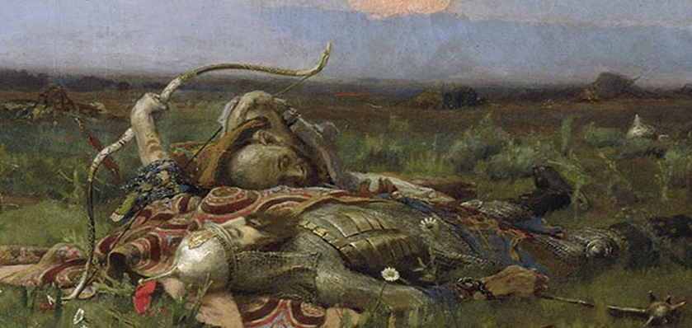 Фрагменты репродукций картины «После побоища Игоря Святославича с половцами»

Рисунок 1. Переплетенные тела русского воина и половца

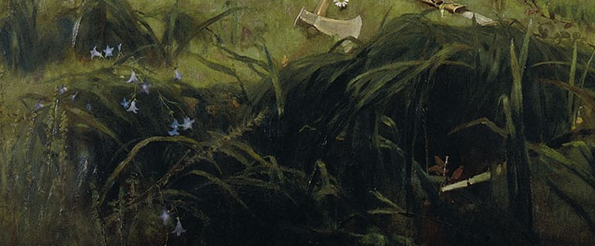

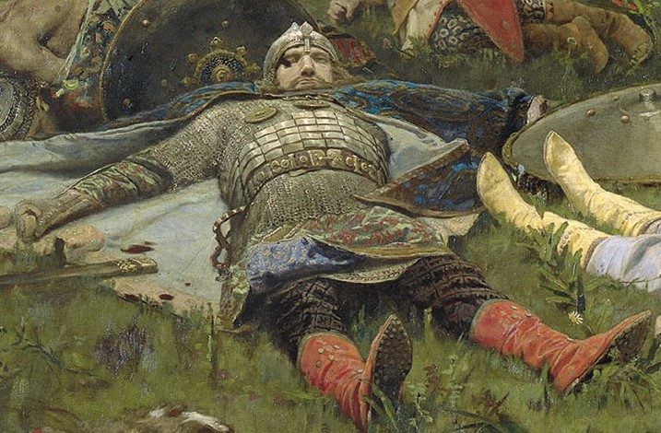
Рисунок 2. Печально поникшие травы

Рисунок 3. Покоящийся богатырь на переднем плане

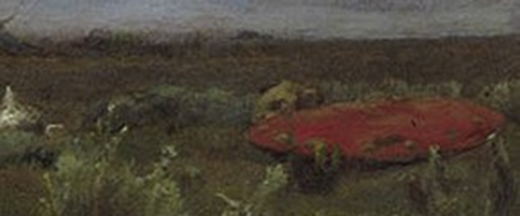
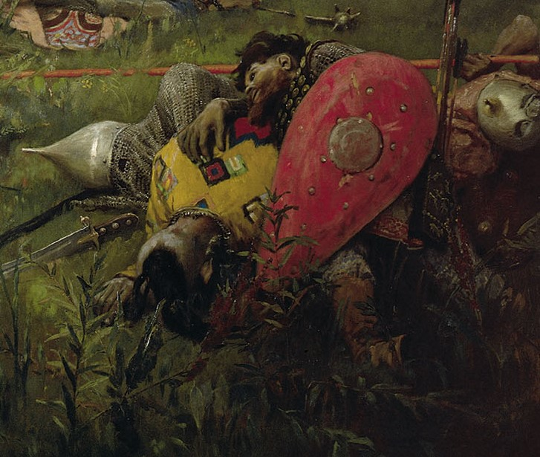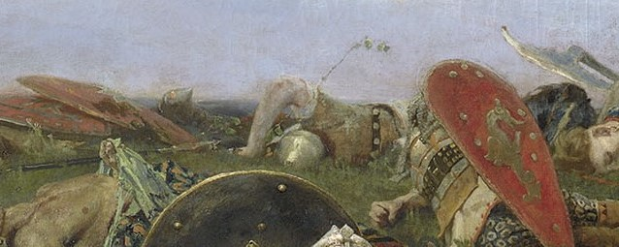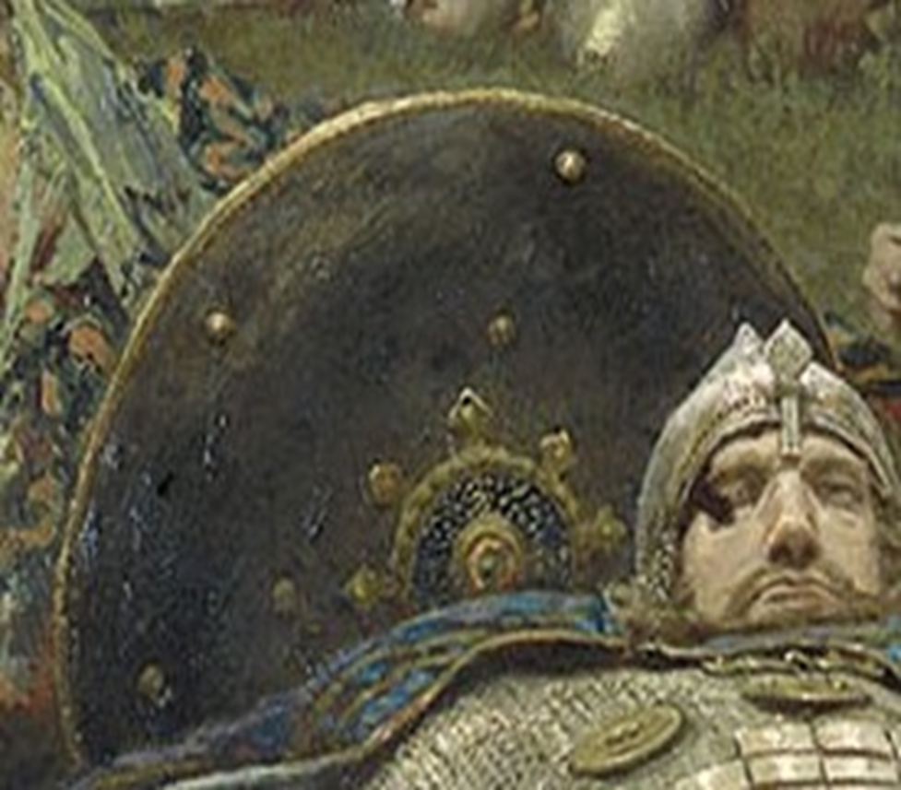
Рисунок 6. Один из красных щитов на переднем плане, усеявших поле битвы
Рисунок 5. Один из красных щитов на среднем плане, усеявших поле битвы

Рисунок 4. Один из красных щитов на заднем плане, усеявших поле битвы
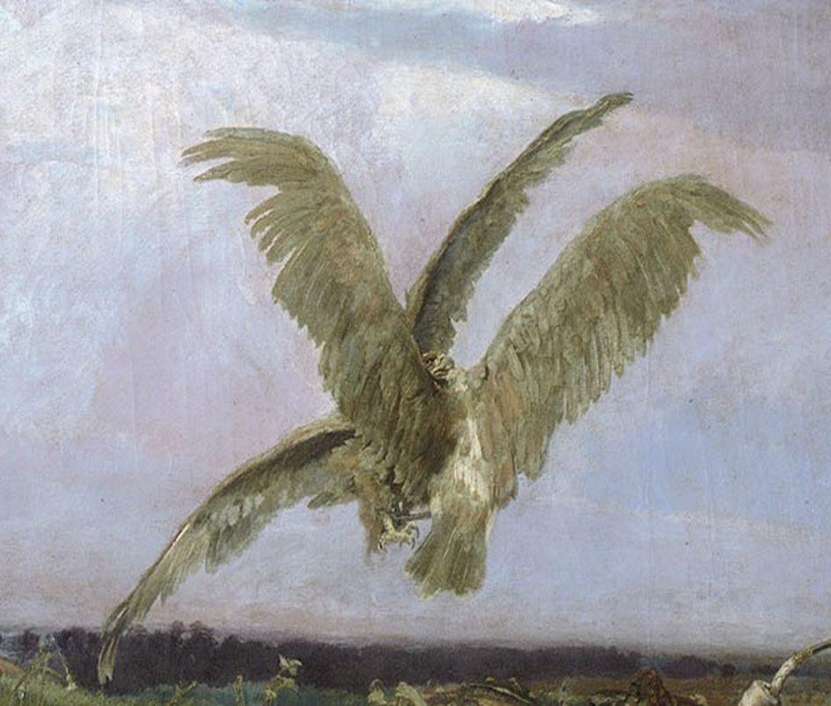
Рисунок 8. Бой двух орлов
Рисунок 7. Темный с золотом щит, упавший в битве на ребро

